OperatorSense Live — EDA prsteň: technická dokumentácia
Technický popis meracej súpravy EDA (senzorový prsteň + USB dongle) a aplikácie operatorsense_live.html, ktorá slúži na čítanie, záznam a export jej dát v prehliadači.
> Slovenská verzia dokumentu OperatorSense_Live_Documentation.md. Názvy súborov, identifikátory, > polia CSV/JSON a popisy tlačidiel v aplikácii zostávajú v angličtine — tak, ako sa reálne > zobrazujú na obrazovke a v exportoch.

1. Čo je tento systém
Časť | Funkcia
EDA prsteň | Senzor nosený na prste. Meria odpor kože a vysiela ho rádiom v pásme 2,4 GHz.
USB dongle | Prijíma rádiové pakety a vypisuje ich ako ASCII riadky na virtuálnom COM porte USB.
operatorsense_live.html | Číta tento COM port v prehliadači Chrome/Edge, zobrazuje signál naživo, zaznamenáva ho, exportuje CSV a vie záznam odoslať na server metódou POST.
CALIBRATION.xlsx | Nameraná tabuľka ADC kód → odpor pre oba prstene (implementovaná v aplikácii, pozri §5).
foto/ | Fotografie prsteňa a dongla.

Reťazec signálu
┌──────────────┐ 2.4 GHz rádio ┌────────────────────────┐ USB (virtuálny COM) ┌───────────────────┐
│ EDA prsteň │ ─────────────────► │ USB dongle │ ────────────────────► │ Chrome / Edge │
│ │ IEEE 802.15.4 │ │ 38400 baud, 8/N/1 │ │
│ ATMEGA128RFA1│ proprietárny │ ATMEGA128RFA1 prijímač │ ASCII textové riadky │ operatorsense_live│
│ meranie │ formát paketov │ + FTDI FT232RQ │ │ .html (Web Serial)│
│ odporu kože │ (nezdokumentovaný)│ USB-sériový prevodník │ │ │
└──────────────┘ └────────────────────────┘ └───────────────────┘
│
CSV súbor ◄────────┼────────► HTTP POST
(lokálne) │ (JSON, voliteľné)
Dongle je nevyhnutný. Android nedokáže čítať prsteň priamo — pozri §3.

2. Hardvér

2.1 Čipy
Zariadenie | Čipy
Prsteň | ATMEGA128RFA1 — 8-bitový mikrokontrolér AVR s integrovaným vysielačom/prijímačom 2,4 GHz IEEE 802.15.4.
Dongle | ATMEGA128RFA1 (rádiový prijímač) + FTDI FT232RQ (prevodník USB na sériový port).

Čip FTDI sa hlási ako štandardný virtuálny COM port, takže na súčasných systémoch Windows/macOS/Linux netreba žiadny ovládač od výrobcu a prehliadač ho vie otvoriť cez rozhranie Web Serial API.
- USB vendor ID: 0x0403 (FTDI) — aplikácia ním filtruje dialóg výberu portu.
- Nastavenia sériového portu: 38400 baud, 8 dátových bitov, bez parity, 1 stop bit, bez riadenia toku.
Súprava je necertifikovaný prototyp: neexistuje k nej FCC ID ani obdobné schválenie.

2.2 Prsteň
Malá zaliata doska plošných spojov na čiernom elastickom pásiku so suchým zipsom; pásik ju drží na prste a umožňuje jednému kusu sadnúť na rôzne hrúbky prstov.
Nasadený
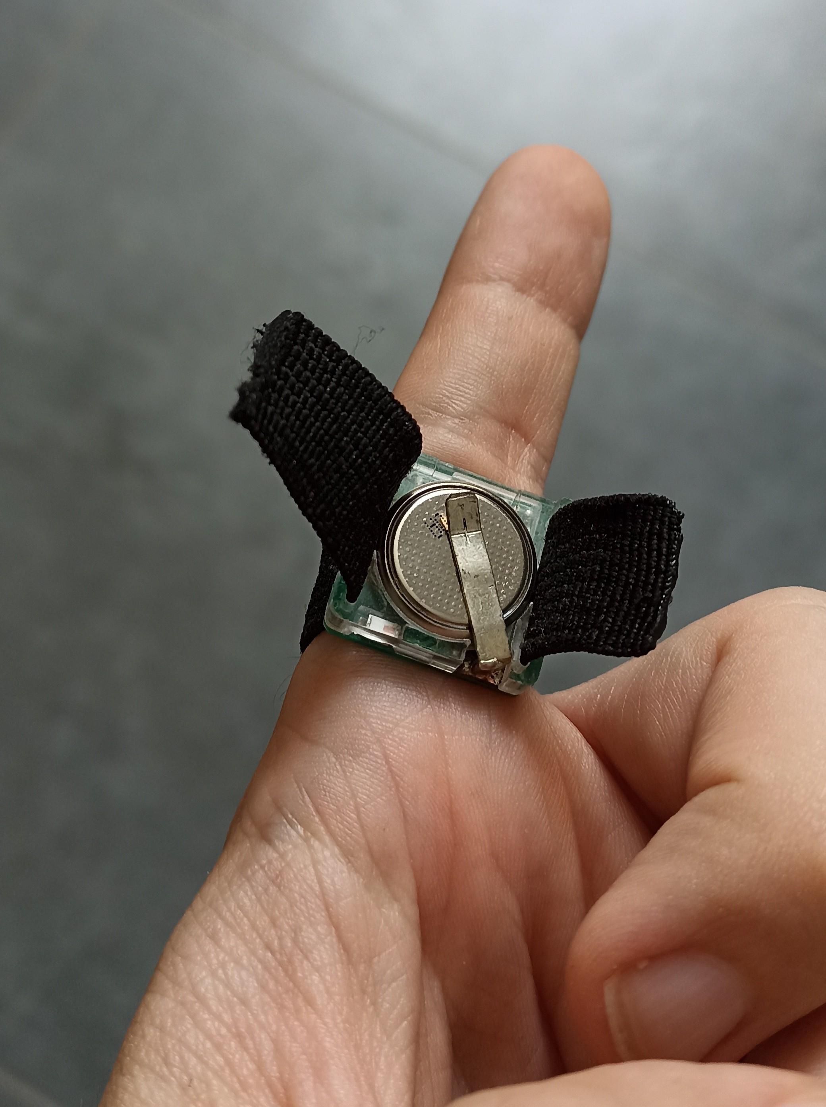
Prsteň na prste, gombíková batéria a pridržiavacia svorka smerujú von
Rozopnutý, s vybratou batériou
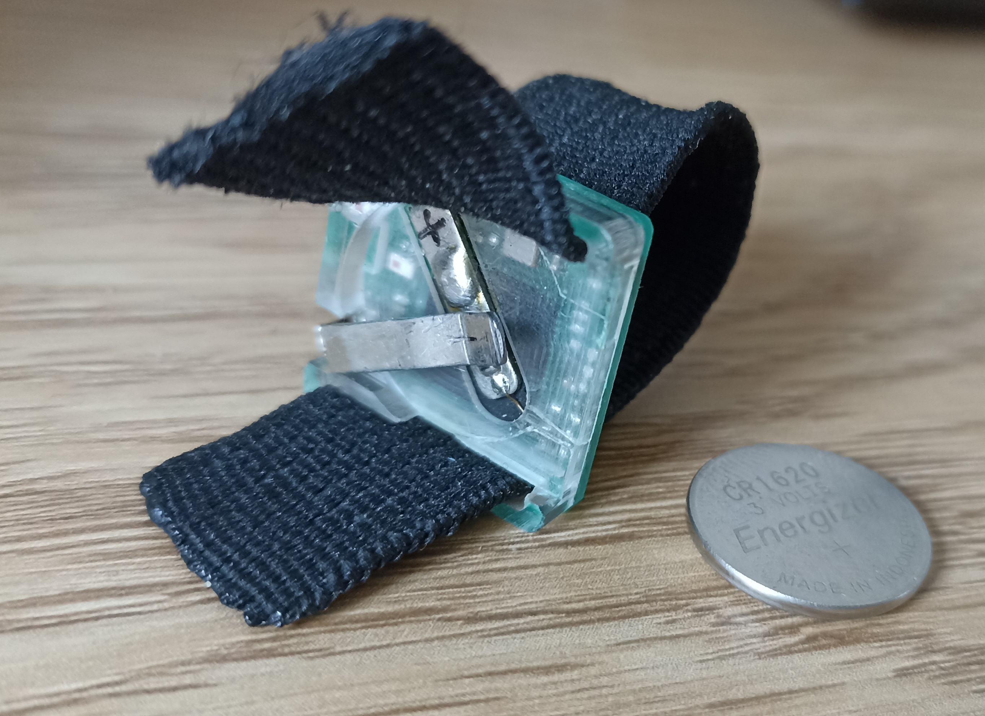
Prsteň s rozopnutým pásikom a vybratou batériou CR1620; vidno zaliatu dosku a svorku batérie
- Elektronika je zaliata v priehľadnej zalievacej hmote, takže doska je zapuzdrená, ale jej súčiastky zostávajú viditeľné. Pásik je prevlečený cez otvory na oboch koncoch modulu.
- Napájanie: jedna lítiová gombíková batéria CR1620 3 V, držaná spájkovanou kovovou pružinovou svorkou. Batéria je vymeniteľná používateľom a sedí na vonkajšej strane modulu.
- Zariadenie nemá nabíjací konektor ani vypínač — prsteň beží vždy, keď je batéria vložená, a jediný spôsob, ako ho vypnúť, je vybrať ju zo svorky. Výdrž batérie nie je zdokumentovaná (pozri §9).
- Elektródy dotýkajúce sa kože sú na spodnej strane, proti prstu; na týchto fotografiách ich vidieť nie je. (Predpoklad odvodený z toho, že batéria je umiestnená na opačnej strane.)
Zaobchádzanie
- Pri odkladaní súpravy vyberte batériu zo svorky, inak prsteň ďalej vysiela a vybíja ju.
- Modul pritlačte ku koži pevne, ale pásik neuťahujte nadmerne — prsteň, ktorý stratí kontakt s kožou, sa prejaví ako zamrznutá hodnota (pozri §6.6).

2.3 Doska dongla
Nezapuzdrená doska plošných spojov s priamo naspájkovaným konektorom USB-A.
Horná strana — rádio
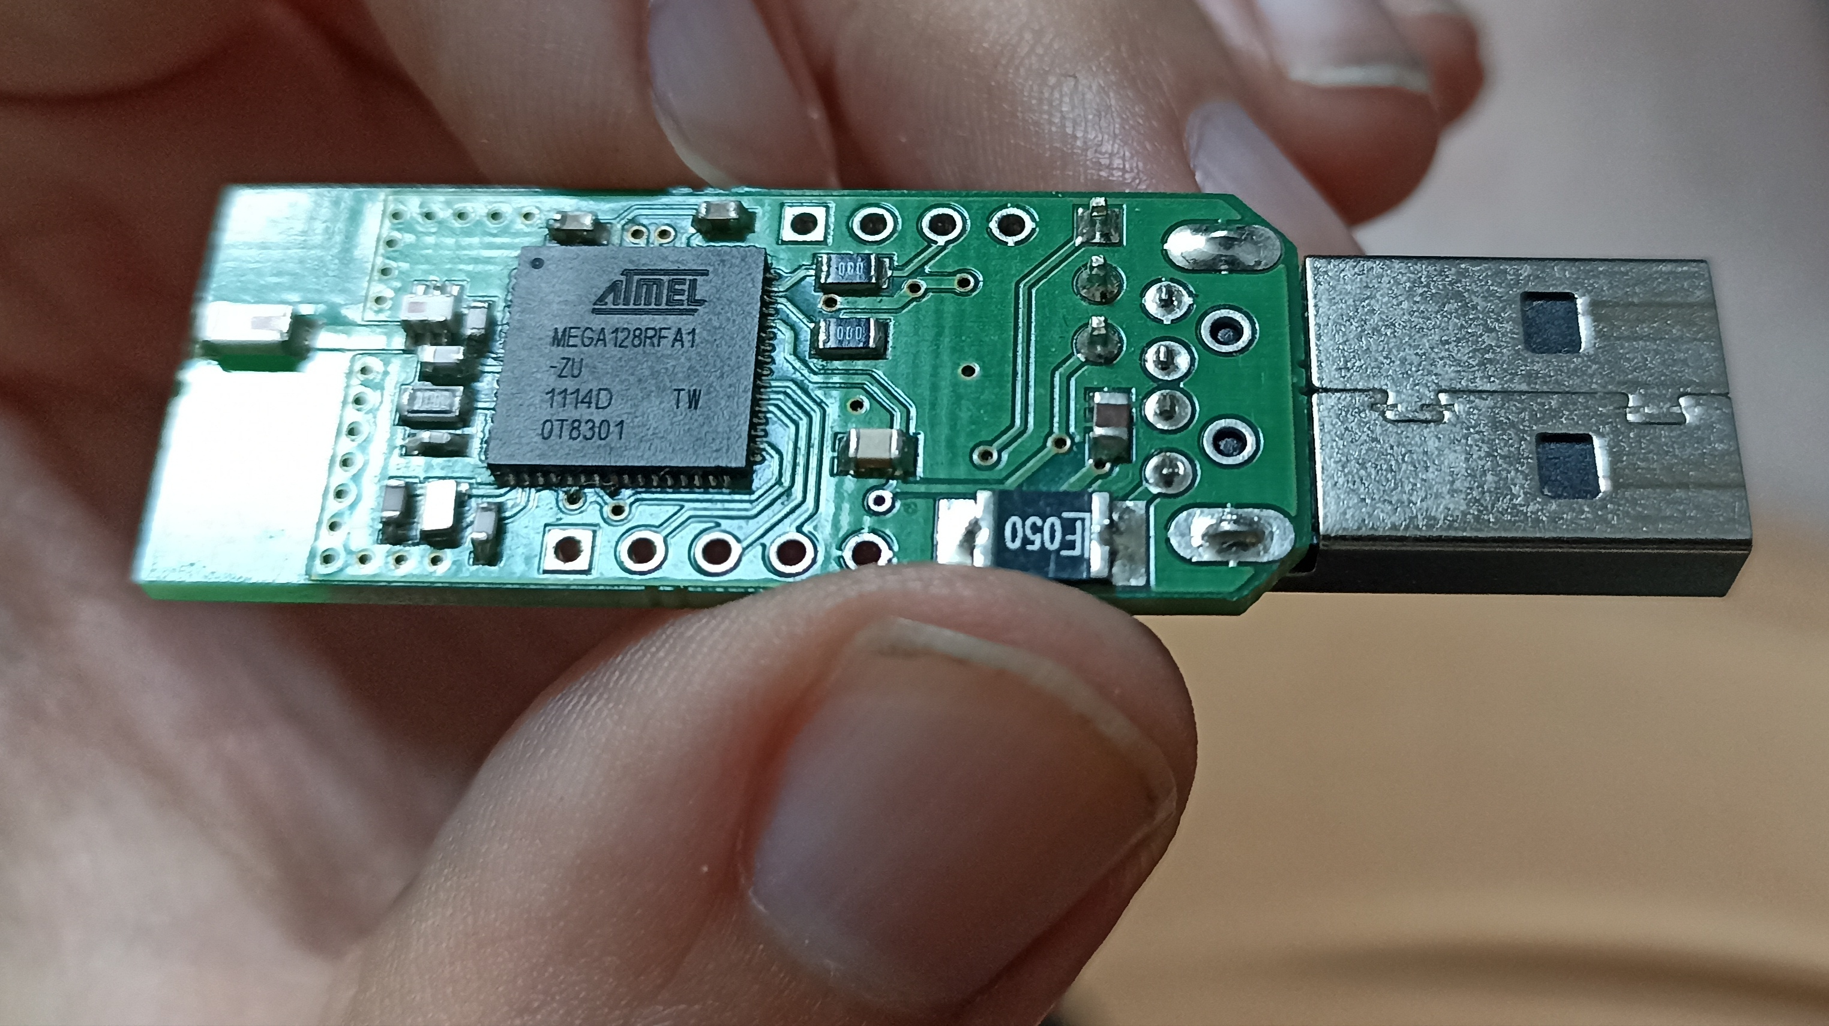
Dongle, horná strana: ATMEGA128RFA1 a anténa v plošnom spoji
- Čip v puzdre QFN s označením ATMEL MEGA128RFA1-ZU, ďalšie značenie 1114D TW / 0T8301 (1114 čítané ako dátumový kód = približne 11. týždeň roku 2011).
- Koniec oproti konektoru USB nesie anténu vyleptanú priamo v medi dosky; externá anténa neexistuje.
Spodná strana — rozhranie USB
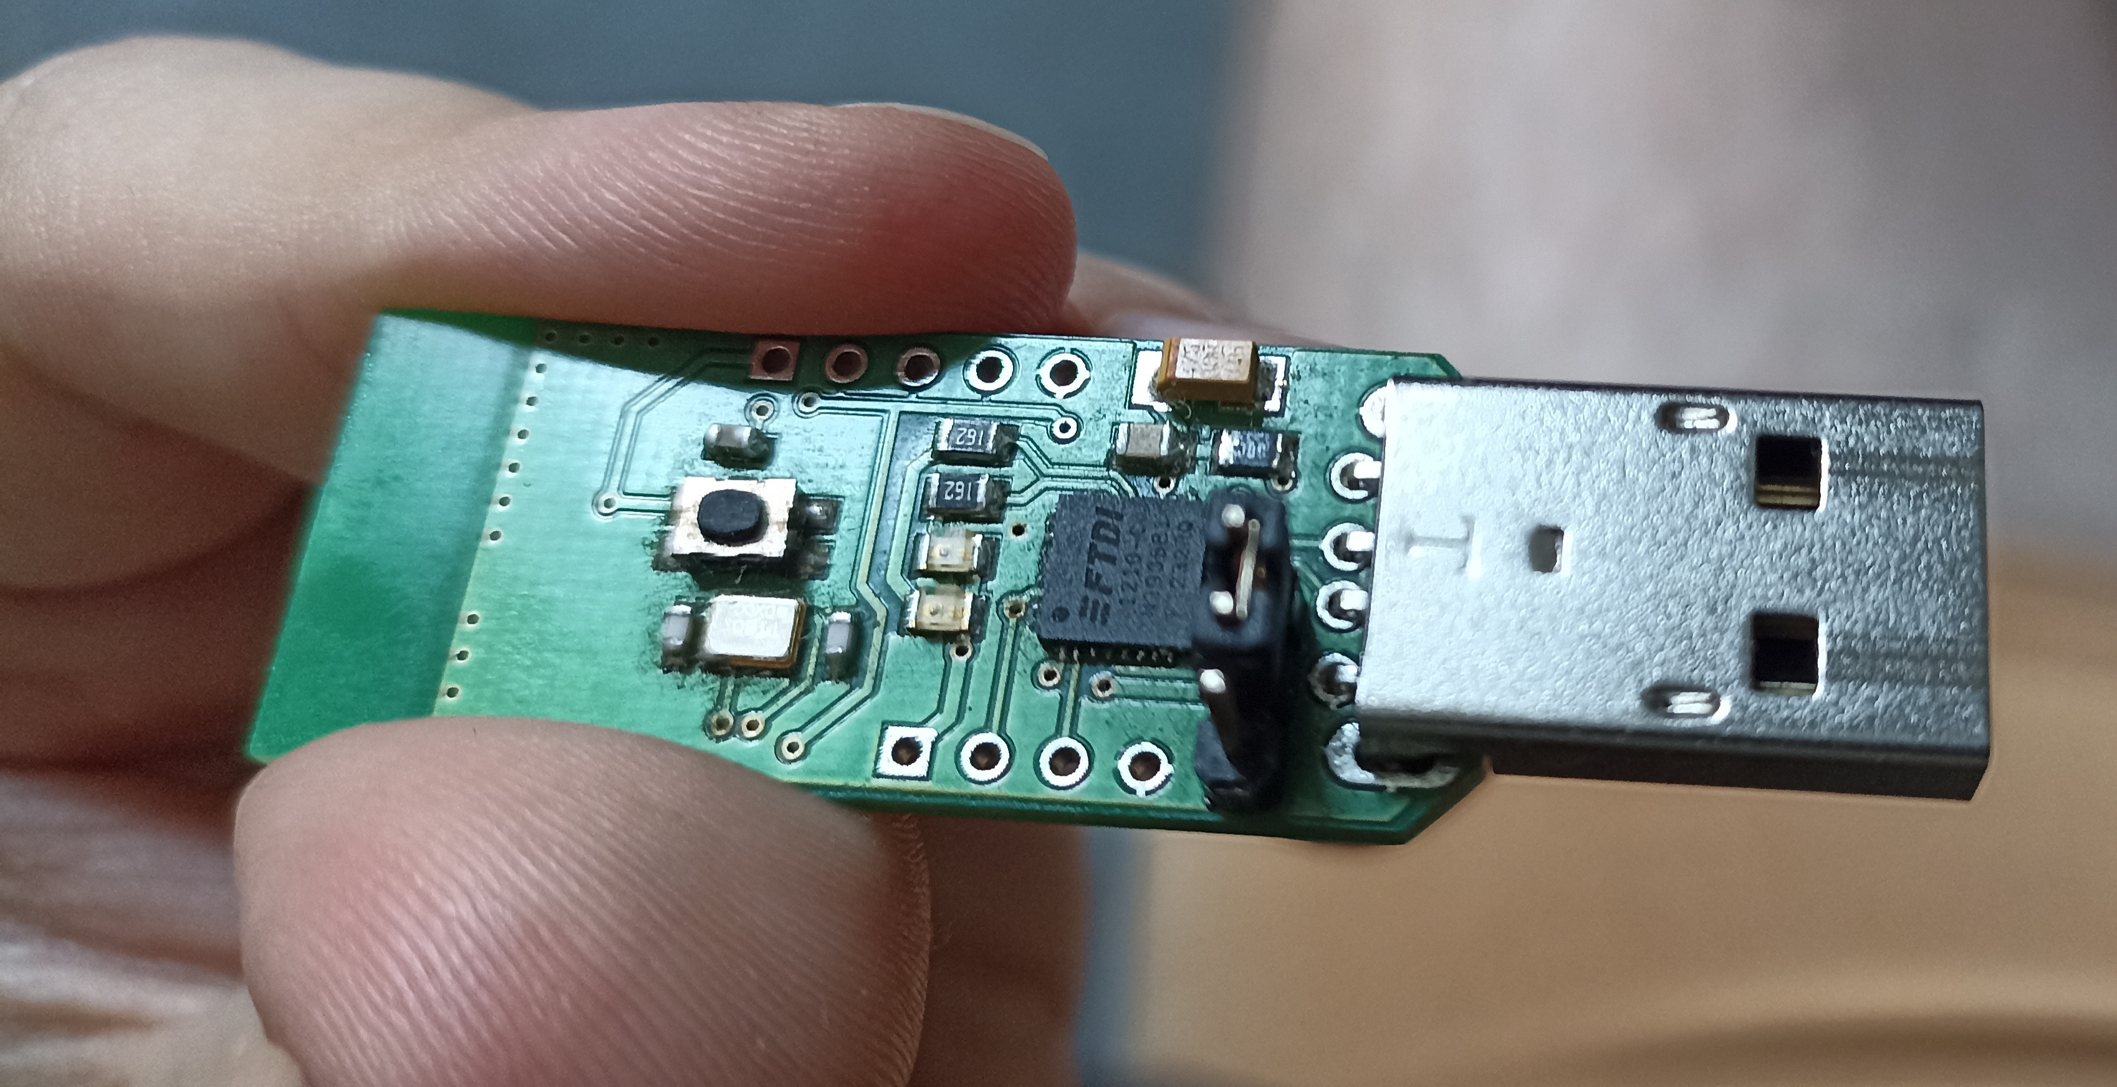
Dongle, spodná strana: prevodník FTDI, tlačidlo, neosadená lišta
- Prevodník FTDI z USB na sériový port, kryštál a pasívne súčiastky.
- Mikrospínač (tlačidlo) — mikrokontrolér nereštartuje. Overené trojnásobným podržaním na 8 sekúnd pri otvorenom sériovom porte: tok paketov pokračoval nerušene v rytme 3,1 s, bez jedinej medzery a bez zmeny obsahu riadkov. Buď nie je zapojený, alebo ho firmvér ignoruje. Pri prevádzke nie je potrebný a je neškodný.
- Rad neosadených prekovených otvorov, najpravdepodobnejšie programovacia/ladiaca lišta (ISP alebo JTAG) — jediná cesta k pamäti čipu, pozri §8.
- Linky DTR a RTS z prevodníka FTDI nie sú pripojené na reset. Overené impulzmi na oboch: dátový tok sa neprerušil. Znamená to, že počítač nemá ako dongle reštartovať ani rozhodiť — žiadny softvér sa k mikrokontroléru cez USB nedostane.
Zaobchádzanie
- Doska je odhalená: držte ju za konektor USB a zaobchádzajte s ňou ako s citlivou na elektrostatický výboj.
- Koniec s anténou udržiavajte mimo prstov, šasi notebooku a kovových plôch. Krátky predlžovací USB kábel, ktorý dongle odsunie od počítača, je najjednoduchší spôsob, ako zlepšiť dosah a stabilitu spojenia.

3. Rádiové spojenie medzi prsteňom a donglom
Vlastnosť | Stav
Protokol | Proprietárny protokol 2,4 GHz nad fyzickou vrstvou IEEE 802.15.4, možno odvodený od Thread/ZigBee. Nie je to Bluetooth, BLE ani ANT. (Vyjadrenie vývojára, nepotvrdené.)
Frekvenčné pásmo | 2,4 GHz.
Párovanie | Žiadne — odmerané. Dongle bol počas testu päťkrát odpojený od napájania a spojenie sa zakaždým obnovilo samo, okamžite a bez zásahu. Prsteň a dongle majú pevné adresy (pozri §4.2).
Služby / UUID GATT | Neaplikovateľné — vrstva BLE neexistuje.
SDK / API | Žiadne. Jediným rozhraním je sériový výstup dongla.
Šifrovanie | Neznáme. Zistiteľné len odchytením rádiového rámca prijímačom 802.15.4, ktorý nemáme. Pre popis súčasnej funkcie zariadenia to nie je podstatné.

Čítanie z Androidu nie je možné. Telefón ani tablet nemajú rádio 802.15.4 a prsteň neposkytuje žiadny profil BLE, takže jediná cesta k dátam vedie cez dongle pripojený k počítaču.

4. Formát sériového výstupu
Dongle vysiela čistý text ASCII, jeden riadok na každé prijaté meranie.

4.1 Ukážkový riadok
D8730:01[CEE3];CAFE;1068

4.2 Polia
Pole | Príklad | Význam | Istota
Identifikátor paketu | D8730 | Konštantný, nie počítadlo | Odmerané
Kanál | 01 | Rádiový kanál, konštantný | Odmerané (význam je predpoklad)
Adresa dongla | CEE3 | Adresa prijímača, konštantná | Odmerané (význam je predpoklad)
Adresa prsteňa | CAFE | Adresa odosielateľa, konštantná | Odmerané (význam je predpoklad)
Hodnota | 1068 | ADC kód nameraného odporu | Potvrdené

Prvé štyri polia sú statické identifikátory. V zázname s 1 054 vzorkami za 67 minút ani v žiadnom z neskorších meraní sa nezmenilo ani jedno z nich. Pôvodný predpoklad vývojára, že sa D8730 mení od paketu k paketu, sa meraním nepotvrdil — stratu paketov teda z týchto polí nemožno rozpoznať.
Riadok má vždy pevnú dĺžku 24 bajtov (23 znakov + ukončovací znak).
Aplikácia číta ako hodnotu celé číslo za posledným ;, takže funguje ďalej aj v prípade, že sa predchádzajúce polia neskôr vyložia inak.

4.3 Ukončenie riadka a vzorkovacia frekvencia
- Ukončovací znak: samotné LF (0x0A), bez CR. Odmerané na surových bajtoch zo sériového portu; v celom zázname sa nevyskytol ani jeden neplatný bajt. Aplikácia napriek tomu akceptuje \r\n, \r aj \n a neúplný zvyšok riadka si odkladá do bufferu, kým nedorazí jeho zvyšok.
- Vzorkovacia perióda: 3,101 s (≈ 0,32 Hz). Odmerané na 965 intervaloch; smerodajná odchýlka 20 ms. Perióda je nemenná — drží aj pri skrate, aj pri rozpojenom obvode. Aplikácia frekvenciu meria aj naživo z posledných 50 paketov a zobrazuje ju v Hz a s/vzorku.
Fáza sa po každom výpadku preukotví. Ak vysielanie na chvíľu vypadne, nasledujúce pakety nepokračujú v pôvodnej mriežke, ale v novej — posunutej najčastejšie o ±1,03 s, čo je presne tretina periódy. V 67-minútovom zázname sa fáza posunula pri 24 z 34 výpadkov.
> Dôsledok pre spracovanie dát: vzorky sa nedajú klásť do pravidelného časového rastra. Vždy > pracujte so skutočnými časovými značkami z exportu.

4.4 Rozsah hodnôt a význam 65535
Prevodník je 16-bitový, overený rozsah nameraných hodnôt je 2 až 65535.
Hodnota 65535 (0xFFFF) znamená rozpojený obvod — teda žiadne platné meranie. Nie je to špeciálny kód od firmvéru, ale saturácia prevodníka: odpor prekročil merateľný rozsah. Potvrdené priebehom po zložení prsteňa z prsta, kde hodnota do stropu plynule vystúpila, ako na elektródach vysychala vlhkosť:
615 → 1945 → 5144 → 9121 → 13994 → 20321 → 28050 → 36903 → 46515 → 55097 → 65535
> Dôsledok pre spracovanie dát: vzorky s hodnotou 65535 treba pred analýzou odfiltrovať. V > 67-minútovom zázname ich bolo 312 z 1 054, teda 29,6 %, a to v dlhých súvislých blokoch (98, 61, > 52, 42, 25 a 24 vzoriek za sebou). Medián so sentinelmi vyjde 3 140, bez nich 2 146. Odrezať treba > aj úsek tesne pred saturáciou — od straty kontaktu po dosiahnutie stropu ubehne asi 100 sekúnd, počas > ktorých hodnoty vyzerajú ako platné meranie.

5. Kalibrácia: ADC kód → odpor → vodivosť
Vysielaná hodnota je surový ADC kód, nie ohmy. Ku každému prsteňu boli pripojené referenčné odpory a zaznamenaná nahlásená hodnota; výsledkom je CALIBRATION.xlsx:
R [kΩ] | ADC kód — prsteň CAFE (s pásikom) | ADC kód — prsteň CAD1 (bez pásika)
0.55 | – | –
1 | 3 | 3
2.2 | 9 | 10
5.55 | 27 | 28
8.19 | 40 | 42
17.9 | 93 | 96
38.9 | 212 | 212
68.3 | 361 | 377
100.2 | 554 | 550

Dva prstene, dva stĺpce — kalibrujú sa mierne odlišne. Adresa prsteňa je prítomná v každom pakete, takže aplikácia vyberá zodpovedajúci stĺpec automaticky; pri neznámej adrese sa vráti k stĺpcu CAFE a v odosielanom payloade to označí ako núdzové riešenie (fallback).
Ako aplikácia prevádza (kód na začiatku súboru operatorsense_live.html):
- Medzi bodmi tabuľky: lineárna interpolácia. Odozva je takmer, ale nie presne lineárna (pomer kód na kΩ sa posúva z 3,0 na 5,5), takže po častiach zostavená tabuľka je presnejšia než jediná preložená priamka.
- Mimo rozsahu 1–100,2 kΩ: lineárna extrapolácia z najbližšieho úseku. Takéto hodnoty sú odhady a sú všade označené: (extrapolated) v živom údaji, in_calibrated_range v CSV a inCalibratedRange v JSON. Namerané hodnoty na koži zvyčajne ležia nad kalibrovaným rozsahom (kód 1068 ≈ 185 kΩ), takže tento príznak sa objavuje často — označuje pokrytie kalibráciou, nie chybu.
- Pod kalibrovaným rozsahom: riadok 0,55 kΩ obsahuje v tabuľke –. Neznamená to, že zariadenie nehlási nič — v prevádzke boli namerané hodnoty až po 2, teda hlboko pod prvým kalibračným bodom. Pomlčka zjavne znamená, že vývojár tam nedostal stabilné meranie, nie že výstup chýba.
- Vodivosť: µS = 1 000 000 / Ω. Mikrosiemens je štandardná jednotka pre analýzu EDA a zároveň jednotka, ktorú používa aplikácia VitalWork pre Android na kanáli EDA z hodiniek Galaxy Watch, takže obe sú priamo porovnateľné.
Surový ADC kód zostáva v každom exporte vedľa prevedených hodnôt, takže dáta možno prepočítať znova, ak sa kalibrácia zreviduje.
Pridanie ďalšieho prsteňa: doplňte jeho adresu a namerané dvojice do CALIBRATION_TABLES v súbore operatorsense_live.html. Nič iné sa nemení.

6. Aplikácia operatorsense_live.html
Jediný sebestačný súbor HTML — bez inštalácie, bez servera, bez závislostí. Dongle číta cez rozhranie prehliadača Web Serial API.

6.1 Požiadavky
- Desktopový Chrome alebo Edge. Firefox, Safari ani mobilné prehliadače Web Serial neimplementujú; ak nie je podporované, stránka zobrazí varovný pruh.
- Pripojený dongle.

6.2 Rozloženie obrazovky
Sekcia | Obsah
Horná lišta | Connect / Disconnect, výber prenosovej rýchlosti (predvolene 38400), poznámka 8/N/1, stav pripojenia.
Štatistické karty | Aktuálna surová hodnota ADC, prevedené kΩ a µS, min / max / priemer, vzorkovacia frekvencia (Hz, s/vzorku), trvanie, počet zaznamenaných vzoriek, počet udalostí.
Živý signál | Posuvný graf posledných 600 vzoriek so značkami udalostí a dekódovaný pohľad na posledný paket.
Recording & export | Start/Stop recording, Mark event, Download CSV, Send to server, Clear recording a nastavenia servera.
Surový sériový výpis | Posledných 200 riadkov presne tak, ako prišli — prvé miesto, kam sa pozrieť, keď sa niečo správa čudne.

6.3 Pracovný postup
1. Pripojte dongle (Connect) — prehliadač zobrazí dialóg výberu portu filtrovaný na zariadenia FTDI (po jeho zrušení sa otvorí nefiltrovaný zoznam). Živý graf a štatistiky sa spustia okamžite.
2. Spustite záznam (Start recording) — od tejto chvíle sa každá vzorka ukladá s časovou značkou. Na sledovanie živého grafu záznam potrebný nie je.
3. Označte udalosť (Mark event, voliteľné, počas záznamu) — aplikácia si vyžiada popis (napr. touch, stimulus) a umiestni značku do grafu aj do exportu, pripojenú k časovo najbližšej vzorke.
4. Zastavte záznam (Stop recording) — zachytené dáta zostávajú v pamäti.
5. Stiahnite CSV (Download CSV) a/alebo odošlite na server (Send to server).
6. Vyčistite záznam (Clear recording) pred ďalším behom.
Správanie bufferu: stiahnutie CSV buffer nevyprázdni. Ak spustíte druhý záznam bez stlačenia Clear recording, oba behy skončia v jednom súbore. Odpojenie dongla záznam zastaví, ale dáta zachová, takže zachytený úsek sa dá aj potom exportovať alebo odoslať.

6.4 Export do CSV
Názov súboru: operatorsense_capture_<timestamp>.csv.
timestamp_iso, epoch_ms, elapsed_ms, value_adc, resistance_ohm, conductance_us,
in_calibrated_range, packet_id, channel, dongle_addr, ring_addr, event, raw
Stĺpec | Význam
elapsed_ms | Milisekundy od prvej zaznamenanej vzorky.
value_adc | Surový kód tak, ako bol vyslaný, nikdy neupravený.
resistance_ohm, conductance_us | Prevedené cez kalibračnú tabuľku daného prsteňa (§5).
in_calibrated_range | 1 v rozsahu 1–100,2 kΩ, 0 pri extrapolácii.
event | Popis značky, ktorá pripadla na túto vzorku.
raw | Pôvodný sériový riadok, ponechaný na opätovné spracovanie.

6.5 Odosielanie na server
Cesta na odosielanie je implementovaná, ale predvolene nesmeruje na žiadny server — kým nezadáte koncový bod, neodošle sa nič.
Konfigurácia — otvorte ⚙ Server settings v paneli Recording & export:
Pole | Význam
Endpoint URL | Cieľ požiadavky POST, napr. https://api.example.org/v1/eda/captures.
Authentication | Bearer token (Authorization: Bearer …), API key header alebo None.
API key / token | Prihlasovací údaj vydaný serverom.
API key header name | Hlavička použitá pri schéme s API kľúčom; predvolene X-API-Key.
Session label | Voliteľný text odosielaný s každým záznamom.

Save settings nastavenia uloží; Test connection odošle prázdny payload s "test": true a overí tak URL aj prihlasovacie údaje bez dát; Forget credentials ich vymaže. Nastavenia sú uložené v localStorage daného prehliadača (kľúč operatorsense.upload.v1). Ak chcete distribuovať vopred nakonfigurovanú kópiu, vyplňte UPLOAD_DEFAULTS na začiatku skriptu — uložené nastavenia však majú aj tak prednosť.
Payload — jeden JSON POST na jeden záznam:
{
"schemaVersion": "1.0",
"source": "OperatorSense Live (EDA ring, FTDI Web Serial)",
"sentAtIso": "2026-08-18T09:12:33.120Z",
"test": false,
"capture": {
"captureId": "os-20260818T091120-4f3a",
"label": "operator-07",
"startedAtIso": "2026-08-18T09:11:20.000Z",
"endedAtIso": "2026-08-18T09:12:21.234Z",
"durationMs": 61234,
"sampleCount": 612,
"eventCount": 3,
"baudRate": 38400
},
"device": { "dongleAddr": "CEE3", "ringAddr": "CAFE", "usbVendorId": "0x0403" },
"signal": {
"unit": "raw_adc",
"ohmsAvailable": true,
"calibration": {
"source": "CALIBRATION.xlsx (device developer)",
"ringTable": "CAFE",
"rangeKOhm": [1, 100.2]
}
},
"samples": [
{
"epochMs": 1755506380000, "elapsedMs": 0, "valueAdc": 1068,
"ohms": 185156.48, "microSiemens": 5.4008, "inCalibratedRange": false,
"packetId": "D8730", "channel": "01", "dongleAddr": "CEE3", "ringAddr": "CAFE",
"raw": "D8730:01[CEE3];CAFE;1068"
}
],
"events": [ { "epochMs": 1755506390000, "elapsedMs": 10000, "label": "touch" } ]
}
Pre prijímajúci koncový bod platí:
- Za úspech sa považuje ľubovoľná odpoveď 2xx. Požiadavky vypršia po 30 s.
- captureId je stabilné pre jeden záznam — použite ho na deduplikáciu opakovaných odoslaní.
- Zaznamenané dáta zostávajú zachované aj po neúspešnom odoslaní, takže sa dá zopakovať alebo exportovať do CSV.
- signal.calibration.ringTable uvádza použitý kalibračný stĺpec; hodnota končiaca na (fallback) znamená, že adresa prsteňa nebola rozpoznaná.
- CORS: server musí povoliť origin tejto stránky. Stránka otvorená ako file:// posiela Origin: null; servírovanie HTML cez http:// sa tomu vyhne.

6.6 Riešenie problémov
Prejav | Príčina / riešenie
„Browser doesn't support Web Serial" | Použite desktopový Chrome alebo Edge.
Dialóg výberu portu je prázdny | Dongle nie je pripojený alebo COM port drží iný program (PuTTY, terminál).
Pripojené, ale bez dát | Skontrolujte surový sériový výpis. Riadky prichádzajú, ale nedajú sa spracovať → zmenil sa formát. Neprichádza vôbec nič → nesprávna prenosová rýchlosť alebo je prsteň vypnutý/mimo dosahu.
Hodnota je stále 65535 | Rozpojený obvod — prsteň nemá kontakt s kožou alebo je zložený (§4.4).
Hodnoty zamrzli | Prsteň pravdepodobne nemá kontakt s kožou.
Hodnoty tesne po nasadení klesajú | Normálne — ustaľovanie trvá asi minútu (§7.1).
Údaj zobrazuje „(extrapolated)" | Normálne — hodnota je mimo kalibrovaného rozsahu 1–100,2 kΩ. Ovplyvňuje len presnosť prevodu, nie samotný záznam.
Údaj zobrazuje „—" | Zatiaľ nebol spracovaný žiadny paket alebo sa hodnota nedala previesť.
Send to server je zošednuté | Nie je nakonfigurovaný koncový bod alebo nie je nič zaznamenané.
Network/CORS error | Nesprávna alebo nedostupná URL, prípadne server odmieta origin tejto stránky.

7. Namerané prevádzkové správanie
Merania z 18. 8. 2026, získané pasívnym odpočúvaním portu COM4 a rozborom 67-minútového záznamu z 15. 6. 2026. Do zariadenia sa pri nich nezasahovalo — nič sa neposielalo ani nemenilo.

7.1 Ustálenie po nasadení
Po nasadení prsteňa hodnota od saturácie plynule klesá a ustáli sa asi po 55 sekundách:
Čas od nasadenia | Hodnota
0 s | 65535 (bez kontaktu)
6 s | 23 460
18 s | 10 987
30 s | 8 218
43 s | 5 913
55 s | 3 332 (plató)

Potom kolíše okolo priemeru približne ±29 %.
> Do protokolu merania: po nasadení prsteňa počkajte aspoň minútu, radšej dve, až potom > spúšťajte záznam. Prvá minúta je nepoužiteľná.

7.2 Výpadky vysielania
Podmienky | Výsledok
67 minút merania s manipuláciou | 34 výpadkov dlhších než 4,5 s; najdlhší 7 minút
200 sekúnd s prsteňom odloženým bez dotyku | ani jeden výpadok, 64 paketov v pravidelnom rytme

Výpadky teda nie sú vlastnosťou rádiového spojenia — vznikajú pri manipulácii s prsteňom. Podozrenie padá na uvoľnenú batériu v pružinovej svorke, prípadne na zmenu polohy antény.
> Do protokolu merania: počas záznamu sa prsteňa nedotýkajte a nehýbte ním. Pri kontrole dát > počítajte s tým, že medzery v časovej rade sú bežné.

7.3 Čas nábehu po zapojení dongla
Od zasunutia dongla do USB po prvé dáta uplynie 5 až 7 sekúnd — z toho 1 až 3 sekundy trvá rozpoznanie zariadenia vo Windows a zvyšok je čakanie na najbližší paket.

7.4 Poškodené riadky
Sériová linka doručí zriedka poškodený riadok — v 67-minútovom zázname 2 z 1 054, teda 0,2 %. Aplikácia ich v súčasnosti prijme ako platné vzorky, pretože kontroluje len to, či je za posledným ; číslo. Pri spracovaní dát sa preto oplatí overiť, že riadok v stĺpci raw presne zodpovedá očakávanému tvaru.

8. Firmvér
K zariadeniu nebol dodaný žiadny firmvér ani zdrojový kód a autor ich už nemá. Nasledujúce vychádza z identifikácie čipov a z merania správania.

8.1 Na čom zariadenie beží
Vlastnosť | Zistenie
Platforma | ATMEGA128RFA1 — 8-bitový AVR, 128 kB Flash, 16 kB SRAM, integrovaný vysielač 2,4 GHz IEEE 802.15.4 a hardvérové AES-128
Rovnaký čip | v prsteni aj v dongli
Vek | dátumový kód čipu ukazuje na rok 2011
Časovanie | pevná perióda 3,101 s → riadené časovačom vo firmvéri
Výstup | UART 38400 8N1, pevný 23-znakový textový formát, ukončenie LF
USB | firmvér neupravuje deskriptory FTDI — hlásia sa generické (VID_0403/PID_6001), bez názvu projektu či verzie
Štart | firmvér pri štarte nevypisuje žiadnu hlášku

Rádiový stack nie je známy. Šestnásťbitové adresy a pole kanála by zodpovedali knižnici Atmel Lightweight Mesh, ktorá bola v roku 2011 pre tento čip obvyklou voľbou — je to však odhad z nepriamych indícií, nie overený fakt.

8.2 Ako je zariadenie programované
ATMEGA128RFA1 sa programuje cez ISP (rozhranie SPI), JTAG alebo bootloaderom cez sériovú linku. Neosadená lišta na spodnej strane dosky (§2.3) je takmer isto jedno z prvých dvoch rozhraní.

8.3 Čo bolo vyskúšané na získanie firmvéru
Systematicky boli preverené všetky cesty, ktoré nevyžadujú nákup vybavenia:
Cesta | Výsledok
Vyčítanie cez USB / sériovú linku | Nemožné. FTDI je iba prevodník, k pamäti mikrokontroléra nemá prístup.
Reset cez linky DTR / RTS | Nie sú pripojené. Impulzy na oboch linkách dátový tok neprerušili.
Sériový bootloader | Nedosiahnuteľný, keďže z počítača sa nedá vyvolať reset.
Štartovacia hláška po odpojení a zapojení | Nezachytená. Windows potrebuje 1–3 s na rozpoznanie portu, hláška by odišla skôr.
Reset tlačidlom na doske | Tlačidlo nereštartuje — tri podržania po 8 sekúnd bez akéhokoľvek účinku.

8.4 Čo by získanie firmvéru vyžadovalo
Jediná zostávajúca cesta je programátor (napr. USBasp alebo USBtinyISP, ~15 €) pripojený na neosadenú lištu, s prezvonením pinoutu multimetrom. Postup by bol výhradne čítací — najprv lock a fuse bity, a až ak sú odomknuté, obraz pamäte Flash.
Obmedzenia, s ktorými treba počítať:
- Ak sú lock bity nastavené na ochranu, vyčítanie vráti balast a ďalej sa nedá nič robiť.
- Výsledkom je binárka bez zdrojového kódu; vytiahnuť z nej formát paketov znamená reverzné inžinierstvo kódu AVR. Rýchly úžitok by dalo len prehľadanie reťazcov, ktoré môže odhaliť názov a verziu použitého stacku.
- Získať by sa dal len firmvér dongla. Prsteň je zaliaty v živici, k jeho programovacej lište sa nedá dostať bez zničenia — a pritom práve v ňom je logika merania.

9. Otvorené technické otázky
1. Kalibrácia pokrýva len 1–100,2 kΩ, kým hodnoty namerané na koži ležia takmer vždy nad týmto rozsahom — v 67-minútovom zázname bolo v kalibrovanom rozsahu len 137 z 1 054 vzoriek (13 %). Rozšírenie tabuľky o vyššie referenčné odpory (200 kΩ, 500 kΩ, 1 MΩ) by extrapoláciu odstránilo. Toto je najužitočnejšia vec, ktorú by mohol vývojár doplniť.
2. Čo spôsobuje výpadky pri manipulácii (§7.2) — podozrenie na uvoľnenú batériu vo svorke sa dá overiť tak, že sa prsteňom počas merania zámerne pohýbe.
3. Drift počas dlhého nosenia — ustálenie po minúte je odmerané, ale správanie po desiatkach minút nosenia (možný vlhkostný most medzi elektródami) overené nebolo.
4. Výdrž batérie prsteňa — ako dlho vydrží jedna batéria CR1620 pri nepretržitom vysielaní, nie je zdokumentované; pred dlhšími meraniami sa to oplatí odmerať.
5. „BAND" / „NO BAND" — dva kalibračné stĺpce zodpovedajú kusom prsteňa CAFE a CAD1; čo pásik mení, nie je potvrdené. Fotografovaný kus (§2.2) elastický pásik má, takže označenie pravdepodobne odlišuje kus s pásikom od kusu bez neho — ale ktorú adresu fotografovaný prsteň nesie, sa neodčítalo, takže to zostáva nepotvrdené.
6. Význam polí — že sú konštantné, je odmerané; že 01 je kanál a CEE3/CAFE sú adresy, zostáva predpokladom vývojára, neovereným voči firmvéru.
7. Šifrovanie rádiových paketov — zistiteľné len prijímačom 802.15.4. Pre popis súčasnej funkcie zariadenia nepodstatné.

10. Stav dokumentácie
K tomuto zariadeniu neexistujú žiadne obrazy firmvéru, zdrojový kód ani dokumentácia protokolu — pôvodný firmvér sa nezachoval (§8). Všetko vyššie uvedené pochádza zo štyroch zdrojov:
1. Písomné informácie od vývojára zariadenia (hardvér, rádio, výklad polí, stav firmvéru).
2. Kalibračné merania v CALIBRATION.xlsx.
3. Fotografie prsteňa a dosky dongla, z ktorých boli odčítané označenia čipov.
4. Vlastné merania z 18. 8. 2026 — pasívne odpočúvanie sériového portu a rozbor 67-minútového záznamu z 15. 6. 2026. Tie potvrdili alebo opravili údaje o perióde, ukončovacom znaku, rozsahu hodnôt, význame 65535, statických identifikátoroch, absencii párovania, správaní tlačidla a prevádzkovom správaní podľa §7.
Údaje označené v texte ako odmerané pochádzajú zo zdroja 4 a sú overiteľné zopakovaním merania. Údaje označené ako predpoklad pochádzajú od vývojára a overené neboli.

